Приложение 1

**Анкета-заявка**

**на участие**

**в XII**  **Всероссийском заочном конкурсе учебных проектов**

**в образовательной области «Технология» имени М.И. Гуревича**

1. **Фамилия, имя, отчество автора проекта** (полностью)

Станчиц Мария Андреевна

1. **Фамилия, имя, отчество руководителя проекта** (полностью)

Бахурова Вера Владимировна

1. **Тема проекта**

Создание комплекта для сна и отдыха «Кошачья радость»

**4.** **Адрес образовательной организации**

Индекс 195176 область (край\округ) СПб

город Санкт-Петербург, ул.Большая Пороховская дом 38. литер А

федеральный телефонный код города (812) телефон/факс 222-97-44

e-mail (автора или руководителя) vera-mela@mail.ru>

**Дата заполнения** 03.05.2019

**Государственное бюджетное общеобразовательное учреждение**

**средняя общеобразовательная школа № 532**

**Красногвардейского района**

**Санкт -Петербурга**

**«Создание комплекта для сна и отдыха «Кошачья радость»»**

**Творческий проект**

Проект выполнила:

обучающаяся 7 «Б» класса

Станчиц Мария Андреевна

Руководитель:

учитель технологии

Бахурова Вера Владимировна

Санкт-Петербург

2019

**Содержание :**

**Введение** ………………………………………………………………….…………3

**Глава 1. Теоретическая часть**:……………………………………………………4

1.1.История возникновения вещей :……………………………………..…………4

1.1.1. Ночная сорочка …………………………………………………..…………..4

1.1.2. Кукла ………………………………………………………….……………...4

1.1.3. Сумка ……………………………………………………………..……..........5

1.1.4.Подушка …………………………………………………………..……....5 1.2. Дизайн-спецификация ……………………………………………..……6 1.3. Разработка и анализ первоначальных идей ………………………..…..6

1.3.1.Платье-сорочка ……………………………………………………..….7

1.3.2 Кукла ………………………………………………………………..…8

1.3.3. Сумка – подушка ……………………………………………………… 9

**Глава 2. Технологическая часть**: …………………………………………….10

2.1. Инструменты и материалы …………………………………………….….10

2.2. Охрана труда ………………………………………………………….……10

2.3. Технологический процесс ………………………………………………....12

2.3.1. Платье – сорочка …………………………………………………….…...12

2.3.2.Кукла Тильда ………………………………………………………….…..15

2.3.3.Сумка – подушка ………………………………………………………....16

**Глава3. Эколого - экономическая часть**:………………………………………19

3.1. Экологическая оценка ………………………………………………….…..19

3.2Экономическое обоснование …………………………………………….….19

**Заключение** ……………………………………………………………………...20

**Список литературы**  …………………………………………………………....20

Приложение 1. Платье-сорочка (выкройка) …………………………………...21

Приложение2. Кукла Тильда (выкройка) ……………………………………...22

Приложение3. Платье Куклы Тильда (выкройка) …………………………….23

Приложение4. Сумка-подушка (выкройка) …………………………………...24

Приложение5. Виды швов, используемые при изготовлении комплекта …...25

**Реклама** ………………………………………………………………………....27

**Введение**

Сон и отдых - это то, что необходимо любому человеку, а в особенности ребенку. Очень здорово, когда ребенок идёт спать без слёз, с удовольствием. Здорово, когда ваше чадо засыпает с улыбкой на устах, а выспавшись прибывает в хорошем настроении. Что может помочь ребёнку в этом? Я думаю, что это одежда удобная к телу, любимая игрушка, подушка на которой мягко и удобно полежать. Поэтому, я и решила создать комплект для сна. Он будет предназначен для девочек.

В наше время трудно найти девочку, в ночном гардеробе которой не было бы сорочки. Такие изделия отличаются разнообразием фасонов, материалов и расцветок. Ночная сорочка обеспечивает комфортный сон. Начиная продумывать мой будущий комплект, я сразу приняла решение, что сошью платье - сорочку с цельнокроеным рукавом, подобрав расцветку так, чтобы в полученном изделии можно было и спать, и ходить по дому. После у меня родилась идея о создании куклы Тильды, а также сумки – подушки в виде кошачьей мордочки, на которой можно будет полежать, взять с собой и даже спрятать секретик в специальный кармашек. Сумку –подушку можно будет использовать ещё в детской комнате, как декоративный элемент интерьера.

А назову комплект «Кошачья радость».

**Цель:** разработать и сшить качественный, продуманный, удобный, красивый комплект для девочки, который будет состоять из ночной сорочки, сумки-подушки и куклы.

**Задача:**

1.Собрать информацию, используя литературу и сеть интернет.

2.Разработать удобное платье-сорочку, куклу в стиле Тильда и смоделировать сумку – подушку в виде кошачьей мордочки.

3.Подготовить инструменты и материалы.

4.Изготовить комплект.

5.Оценить свою работу.

**Глава 1. Теоретическая часть:**

**1.1.История возникновения вещей:**

**1.1.1. Ночная сорочка**

**Ночная сорочка** - вид [нательного белья](https://ru.wikipedia.org/wiki/%D0%9D%D0%B0%D1%82%D0%B5%D0%BB%D1%8C%D0%BD%D0%BE%D0%B5_%D0%B1%D0%B5%D0%BB%D1%8C%D1%91), предназначенный для сна.

История ночной сорочки насчитывает уже несколько столетий. Вплоть до

XIV века женщины не имели возможности носить эту вещь, они спали в обнаженном виде, либо в одежде, которую носили в дневное время. История ночной сорочки гласит, что впервые одежда для сна упоминалась в Чехии в XV веке. Тогда ночная сорочка или как ее называли юбка для спальни, представляла собой широкую и длинную вещь больших размеров, такую вещь могли носить только богатые люди. В XX веке данный элемент гардероба стал более доступным и получил широкое распространение. Он стал обязательным атрибутом в женском гардеробе.

В России ночные сорочки стали носить всего несколько десятилетий назад, они представляли собой широкие, непривлекательные, неудобные модели. В основном для пошива данных изделий использовали сатин, хлопок или фланель, однако некоторые портнихи придавали своим моделям более миниатюрный вид с помощью вставок из кружев. [1]

По фасонам ночная сорочка может быть длинная или короткая, с рукавами разной длины или без рукавов, с воротником или без воротника, со швом по линии плеча и без него. Вырез горловины ночной сорочки может иметь различную форму – овальную, квадратную, углом, фигурную. Для отделки изделия используют кружева, вышивку, аппликацию, оборки, подкроенные и косые обтачки из отделочной ткани.

**1.2 Кукла Тильда**

История появления куклы 1973 году, когда родилась будущая создательница Тильды – Тонне Финнангер. Родилась и выросла автор самой известной хэнд-мэйд куклы в столице Норвегии, городе Осло. Бабушка ткачиха научила Тонне шить, а дедушка помог раскрыть и освоить секреты папье-маше. Это в будущем повлияло на выбор профессии Тонне. Она окончила художественную школу и стала дизайнером интерьеров. Полученные знания в совокупности с желанием создать что-то неповторимое, простое и в то же время, утонченное подтолкнули Тонне Финнангер на создание своей первой куклы.

Вдохновением для создательницы Тильды послужили времена, когда скандинавские женщины собственноручно делали обереги для своих детей в виде незамысловатых и грубоватых кукол в виде людей, животных и сказочных существ из древних сказаний и легенд.

Выбирая имя для куклы, Тонне следовала традициям своей семьи, в которой было принято давать всем девочкам краткие и мелодичные имена на букву «Т». Тильда – это имя показалось наиболее подходящим для куклы.

Сейчас Тильда — это не только имя тряпичной куклы, но и торговая марка. Секрет кроется в самом внешнем виде игрушек, для которого характерны:

• использование только натуральных тканей: хлопок, лен, шерсть;

• спокойная и нежная пастельная цветовая гамма, некрикливая стилистика;

• неординарная внешность куклы: глазки-точечки, милый румянец, длинные руки и ноги.

Кстати, удлиненные ножки считаются самой характерной деталью, многие рукодельницы называют таких кукол «большеножками». И не обязательно Тильд шьют в виде девочек, это могут быть и зайчики, и кошечки, и ангелы[2].

**1.1.3. Сумка**

История создания женской сумки как аксессуара начинается с XII века.

Моду на сумочки ввела знаменитая маркиза Помпадур. Аксессуар носит ее имя- помпадурка, хотя дамы XVIII века называли его сеточка. Теперь сумочки могли быть разного размера в зависимости о назначения: от крохотных визитниц до сумок с бальными принадлежностями, изготавливались не только из кожи или холста, но и из атласа, бархата, гобелена, парчи.

ХХ век открывает миру сумки-папки, сумки-портфели, сумки чемоданчики, сумки для противогазов, сумки-конструкторы, не говоря уже о сумках для работы, прогулок, пикника, коктейля, пляжа.

В ХХІ веке мировые дизайнеры высокой моды изготавливают сумки в форме автомобилей, самолетов, футбольных мячей, животных, музыкальных инструментов.

Каждая сумка должна соответствовать ее предназначению: мы не можем пойти в театр со спортивной сумкой, а в ресторан с рюкзаком. А в быту пригодится хозяйственная сумка. [3]

**1.1.4. Подушка**

Самые первые сведения о появлении подушки относятся к правлению древнеегипетских фараонов, когда функцию подушки исполняли деревянные дощечки на подставке.

История создания подушки поведала о том, что на территории Древней Греции придумали шить первые мягкие изделия, чтобы вести длинные философские беседы среди роскошной обстановки. Шили подушки из ткани или кожи, форму придавали разнообразную. В качестве наполнителя использовали перья или пух птиц, а также шерсть животных.

Декоративные подушки впервые появились в жилищах аристократов и хоромах арабских султанов. Шили различные по форме и размеру подушки, и чем их было больше, тем более щедрым и богатым считался дворец властителя[4].

**1.2.Дизайн-спецификация**

*Таблица 1.2.1*

***Требования к изготавливаемому изделию***

|  |  |
| --- | --- |
| Название или тип изделия | Комплект «Кошачья радость» |
| Функциональное назначение  (для чего предназначено) | Для сна и отдыха |
| Рынок (кто может купить) | Девочки |
| Единственное изделие, мелкая партия или малое производство | Единственное изделие |
| Требования к размерам | Платье-сорочка должна соответствовать росту, размеру и полноте человека,  сумка- подушка должна быть удобной |
| Требования к материалам | Качественные, но не дорогие |
| Методы изготовления | Моделирование и конструирование; подготовка ткани к раскрою; шитье; отделка изделия |
| Требования к внешнему виду, отделке и т.д. | Аккуратное выполнение |
| Требования с точки зрения здоровья человека | Платье - сорочка должна прикрывать части тела, сумка-подушка должна быть достаточно мягкой и упругой для сна. |
| Требования со стороны окружающей среды | Комплект должен быть экологически чистым |

**1.3. Разработка и анализ первоначальных идей**

Разрабатывать модели и анализировать я буду сама, так как знаю, что может понравиться ребёнку, потому что сама ещё ребёнок и полагаюсь на свой вкус.

В магазине я приобрела ткань с кошачьем принтон. Поэтому при выборе платья –сорочки я буду обращать внимание на фасон ,при выборе сумки –подушки будут смотреть на форму, а куклу выберу по своему вкусу.

**1.3.1. Платье-сорочка**

Я придумала три варианта платья –сорочки, которые представлены ниже.

**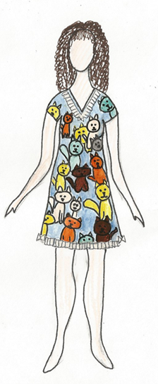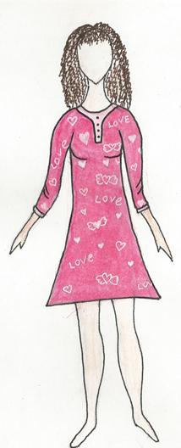**

**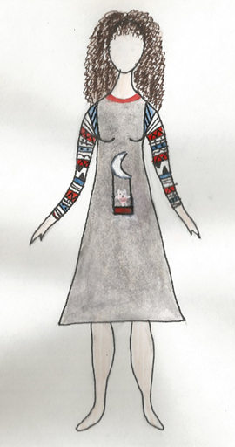**

1 2 3

Рис.1 - Эскизы моделей платья-сорочки. Автор Станчиц Мария,2019г.:

1. сорочка с длинным рукавом, 2-сорочка с кошачьим принтом,3-сорочка из двух видов ткани.

**Сорочка с длинным рукавом.** Бордовая сорочка с рисунками и длинным рукавом.

**Сорочка с кошачьим принтом.** Сорочка с кошачьим принтом и коротким рукавом. Обработана кружевами и украшена бантиками.

**Сорочка из двух видов ткани.** Сорочка с длинным рукавом из серой и разноцветной тканей с принтом.

*Таблица 1.3.1.1*

***Исследование моделей платья-сорочки (сравнение)***

|  |  |  |  |
| --- | --- | --- | --- |
| Наименование параметров | 1 | 2 | 3 |
| Удобство в носке | + | + | + |
| Лёгкость и простота изготовления | **+** | **+** | **-** |
| Стоимость | **-** | **+** | **-** |
| Пропорциональность и гармоничность линий | **+** | **+** | **+** |
| Изготовление из доступных материалов | **+** | **+** | **-** |
| Итог: | **-** | **+** | **-** |

Я выбираю вариант №2. Изделие из ткани с данным принтом может быть и ночной сорочкой, и домашним платьем. Данный вариант прост в изготовлении, и мне понятна технология изготовления

.

**1.3.2 Кукла**

Кукла Тильда бывает разных видов. Я отобрала три вида, которые мне наиболее понравились, они представлены ниже.

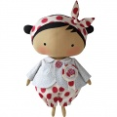**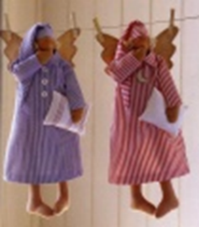**

12 3

Рис.1 - Виды куклы Тильды:

1-Кукла Sweetheart Doll, 2- Кукла Сплюшка,3-Кукла Homemade Angel

**Кукла Sweetheart Doll**, дословный перевод на русский Милая кукла. У нее съемная одежда — штанишки, курточка, «антивандальная» прическа и бантик на голове. Рост готовой куклы тильда будет примерно 30-31 см, поэтому мы даем выкройку в натуральную величину[5].

**Кукла Сплюшка**, она же Сонный ангел. Внешне кукла схожа с классической куклой Тильдой, к ней просто добавлены аксессуары, связанные со сном:

крылья, ночные сорочка и колпачок, подушка.

**Кукла Homemade Angel.** Эта кукла Тильда имеет очаровательную внешностью, малюсенькие ручки и ножки, нарисованное лицо[6].

*Таблица 1.3.1.2*

***Исследование моделей куклы (сравнение)***

|  |  |  |  |
| --- | --- | --- | --- |
| Наименование параметра | 1 | 2 | 3 |
| Лёгкость и простота изготовления | **-** | **+** | **+** |
| Стоимость | **-** | **-** | **+** |
| Пропорциональность и гармоничность линий | **+** | **+** | **+** |
| Изготовление из доступных материалов | **+** | **+** | **+** |
| Итог: | **-** | **-** | **+** |

Я выбираю идею№3, но я хочу её переделать под мои потребности, а именно мне нужно создать авторскую куклу. Использовать за основу я буду выкройку идеи №3, которую возьму из интернета, а остальное придумаю сама.

**1.3.3. Сумка- подушка**

**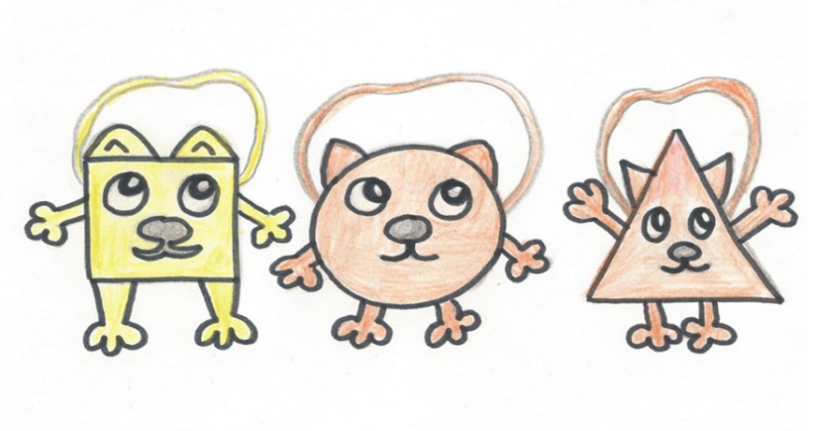**

1 2 3

Рис 2- Рисунок сумки – подушки. Автор Станчиц М.,2019г.

*Таблица 1.3.1.3*

***Исследование моделей сумки – подушки (сравнение)***

|  |  |  |  |
| --- | --- | --- | --- |
| Наименование параметров | 1 | 2 | 3 |
| Форма изделия | + | + | - |
| Лёгкость и простота изготовления | **+** | **-** | **-** |
| Стоимость | **+** | **+** | **+** |
| Пропорциональность и гармоничность линий | **+** | **+** | **+** |
| Изготовление из доступных материалов | **+** | **+** | **+** |
| Итог: | **+** | **-** | **-** |

Я выбираю вариант №1, так как мне нравится форма. Данный вариант прост в изготовлении, и мне понятна технология изготовления.

**Глава 2. Технологическая часть:**

**2.1. Инструменты и материалы**

В работе мне понадобятся следующие инструменты: линейка**,** ножницы**,** булавки,карандаш,иголки,швейная машинка,утюг распарыватель, гладильная доска, сантиметровая лента.

Для изготовления комплекта мне понадобится: ткань х /б с кошачьим принтом,

кружева, белые нитки, бантики синтепон, пряжа, фетр, миллиметровая бумага.

**2.2. Охрана труда**

В работе над комплектом я буду соблюдать правила охраны труда.

**Правила безопасности при работе с ножницами:**

1. Хранить ножницы в строго определенном месте.
2. Класть ножницы на стол справа от себя, их лезвия должны быть сомкнуты, направленными от себя.
3. Передавая ножницы держать за сомкнутые лезвия.
4. Не поднимать ножницы высоко над столом, не размахивать ими, резать опираясь на столешницу.

**Правила безопасности при работе с иголками и булавками:**

1. Перед работой посчитать количество булавок и иголок.
2. Выбросить ржавые и повреждённые.
3. Иголки и булавки должны лежать в коробочке или игольнице.
4. Не брать иголки и булавки в рот, не вкалывать их в одежду.
5. После работы пересчитать булавки и иголки, убедиться, что их количество осталось прежним.

**Правила безопасности при работе с утюгом:**

1. До начала влажно-тепловой обработки следует убедиться в исправности утюга, электрошнура, вилки, установить тепло регулятор утюга на нужное деление.
2. Во время работы включать и выключать утюг сухими руками, держать вилку за корпус.
3. Ставить утюг на подставку, следить что бы шнур не касался подошвы утюга.
4. Не оставлять утюг включенным без присмотра.
5. После работы выключить утюг и поставить его на подставку для остывания.

**Правила безопасности при работе со швейной машиной**

1. Без разрешения учителя нельзя садиться за швейную машину.
2. Подберите волосы, подверните рукава, аксессуары, украшения.
3. Уберите с платформы столешницы машины посторонние предметы.
4. Перед работой уберите булавки и иголки из ткани.
5. Не останавливайте швейную машинку за ремень.
6. Заправляя нить в машинную иглу не держите ноги на педали.
7. Не наклоняйтесь близко к движущемся и вращающемся частям машины.
8. Садиться за машину с чистыми руками.
9. Следить за правильным положением рук и ног.
10. Свет должен падать спереди или слева.
11. Во время работы не отвлекаться.
12. Стул должен стоять так, чтобы игла находилась перед вами.
13. Сидеть за машинкой нужно прямо на всей поверхности стула.
14. Изделие должно находиться на расстоянии 30-40 см от глаз работающего.

**2.3. Технологический процесс**

Перед тем как приступить к изготовлению изделия надо проверить нет ли на ткани дефектов, после выполнить влажно-тепловую обработку ткани,

определить лицевую сторону ткани, направление долевой нити.

**2.3.1. Платье – сорочка**

*Таблица 2.3.1.1*

***Инструкционная карта изготовления платья- сорочки***

|  |  |  |
| --- | --- | --- |
| Действия | Инструменты | Фото\примечание |
| 1 | 2 | 3 |
| 1.Изготавливаем выкройку изделия по своим индивидуальным размерам (обхват шеи, груди, талии, бедер; длина изделия)  См. приложение 1. | сантиметровая лента, миллиметровая бумага, карандаш, линейка,  ножницы |  |
| 2.Переносим выкройку на ткань, добавляем припуск на шов 2 см и выкраиваем изделие. | булавки, карандаш,  линейка, ножницы |  |
| 3.Соединяем две части изделия по линии плеча соединительным швом  вразутюжку  (см. приложение 4) | булавки, иголка,  распарыватель, утюг,  гладильная доска, швейная машина. | Из-за рисунка на ткани данный этап необходим, не забываем обработать срезы |
| 1 | 2 | 3 |
| 4.Изготавливаем выкройку подкроенной обтачки | карандаш,  линейка,  миллиметровая бумага,  ножницы |  |
| 5.Переносим выкройку на ткань и делаем припуск на шов 1 см | булавки,  карандаш,  линейка |  |
| 6.Выкраиваем, помечаем линию середины и линию плеча и разворачиваем | Ножницы |  |
| 7.Обрабатываем внешний срез швом в подгибку с открытым срезом временными стежками (см. приложение 4) | булавки и иголка |  |
| 8.Обрабатываем горловину. Соединяем обтачку с изделием. Центруем, стачиваем по внутреннему диаметру. После вырезаем отверстие в горловине и надсекаем полученный срез до машинного шва с расстоянием 1 см . | иголки,  булавки, ножницы,  швейная машина, распарыватель |  |
| 1 | 2 | 3 |
| 9.Обрабатываем срез горловины перекатом шва, прокладываем машинную строчку, не забываем удалять временные стежки  (см. приложение 4) | булавки, иголки,  швейная машина, распарыватель |  |
| 10.Украшаем кружевом горловину и низ изделия | булавки, иголки, швейная машина,  распарыватель |  |
| 11.Обрабатываем боковые срезы двойным швом  (см. приложение 4) | булавки, иголки, швейная машина,  распарыватель |  |
| 12.Обрабатываем низ изделия швом в подгибку с закрытым срезом , ширина 1 см и пришиваем кружева. Низ рукавов обрабатываем тоже швом в подгибку с закрытым срезом, ширина 1 см  (см.приложение 4) | булавки иголки,  швейная машина,  распарыватель |  |
| 1 | 2 | 3 |
| 13.Украшаем изделие бантиками.  Изделие готово | Иголка |  |

**2.3.2.Кукла Тильда**

1.Переводим выкройку (см. Приложение 2) на ткань.

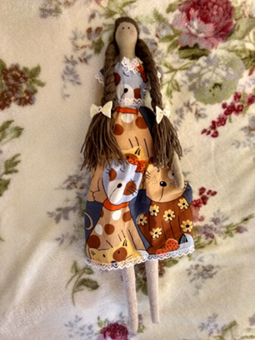2.Скалываем, сметываем и прошиваем (убрав булавки).

3.Убираем сметку и выворачиваем.

4.Набиваем синтепоном.

5.Пришиваем ноги .

6 шьём колготки (обводим ноги на обычных колготках).

7.Прошиваем колготки, одеваем на куклу и пришиваем

вручную край колготок к телу куклы.

8.Пришиваем руки.

9.Шьём платье (выкройка см. приложение 3).

10.Одеваем на куклу.

11.Делаем волосы при помощи пряжи.

12.Рисуем кукле лицо, по желанию украшаем платье и делаем прическу.

**2.3.3. Сумка – подушка**

*Таблица 2.3.3.1*

***Инструкционная карта изготовления сумки-подушки***

|  |  |  |
| --- | --- | --- |
| Действия | Инструменты | Фото\примечание |
| 1 | 2 | 3 |
| 1.Разрабатываем выкройку  (2 детали подушки,1 для кармана,4 детали для ушей,1для ручки,8 для лап,2 для петель, пара глаз и нос, см. Приложение 4) | картон  линейка  карандаш | детали подушки –квадрат 30х30, карман-прямоугольник 20х30, ручка и петли – прямоугольники произвольных размеров |
| 2. Переносим выкройку на ткань, делаем припуск на шов и вырезаем | булавки  карандаш  линейка  ножницы |  |
| 3.Вырезаем из фетра глаза и нос | карандаш  ножницы |  |
| 1 | 2 | 3 |
| 4.На передней части подушки пришиваем вручную обметочным швом  (см. приложение 5) глаза и нос | карандаш  ножниц  иголка |  |
| 5.Обрабатываем край кармана фигурным швом в подгибку с закрытым срезом (см. Приложение 5) и приметали к изнаночной стороне тела. | иголка  швейная машинка  ножницы распарыватель |  |
| 6.Парно сметываем и сшиваем части соединительным швом (см. приложение 5), не зашиваем верх и места для лап и ушей, но вшиваем петельки, выворачиваем. Набиваем лапы и уши. | иголка  швейная машинка  распарыватель |  |
| 7. В оставленные отверстия вставляем лапы и уши и прострачиваем | иголка  швейная машинка  распарыватель |  |
| 1 | 2 | 3 |
| 8.Набиваем сумку-подушку синтепоном и зашиваем | Игла |  |
| 9.Шьём ручку и вставляем в петли, пришиваем. Изделие украшаем бантом из той же ткани (делаем произвольно) | игла  швейная машина  распарыватель | все швы, которые использовались при шитье изделия можно найти в приложении 4 |
| 10.Изделие готово |  |  |

**Глава 3. Эколого– экономическая часть:**

**3.1. Экологическая оценка**

Процесс изготовления моего комплекта не вредит окружающему миру и здоровью человека. Я использую экологически чистые материалы- Х/Б ткань, нитки и кружева. При работе на швейной машине не происходит выбросов в атмосферу. А остатки ткани я не буду выбрасывать, из них я сошью еще что-нибудь.

**3.2 Экономическое обоснование**

*Таблица 3.2.1*

***Стоимость использованных материалов***

|  |  |
| --- | --- |
| Материал | Цена, руб |
| Ткань | 340 |
| Кружево для платья-сорочки | 100 |
| Бантики для декорирования | 50 |
| Ткань для тела куклы | 70 |
| Узкие кружева для декорирования куклы | 15 |
| Пряжа для волос куклы | 50 |
| Колготки | 80 |
| Синтепон | 200 |
| Фетр | 50 |
| Итого | 955 |

Это очень экономически выгодный проект, ведь если покупать все изделия комплекта «Кошачья радость» в магазине отдельно, то получится дороже, экономия очевидна. Так же, на основе данного проекта можно разработать бизнес-план по изготовлению и продажи авторской куклы, например.

**Заключение**

Мне очень нравится делать что-то своими руками. На уроке технологии я сшила платье-сорочку, но решила не останавливаться и сшила куклу, а потом сумку – подушку. Получился целый комплект ручной работы, а так как ткань с кошачьим принтом и проделанная работа была в радость, то комплект соответствует названию - «Кошачья радость».

Я считаю, что он получился очень красивым и аккуратным. Это моё Ноу-хау!

С каждым годом я совершенствую свои умения в шитье и делюсь с окружающими, оформляя полученные результаты в виде проекта.

**4.Список использованной литературы**

При создании проекта я не использовали литературу. Я пользовалась своими знаниями, полученные на уроке технологии и интернет – ресурсами.

1.История ночной сорочки. Мода и стиль[сайт].URL: http://blogforlady.com

2.Тильда – история создания куклы [сайт].URL: http://u – Kati.ru

3.История возникновения сумки[сайт].URL: http://sumkamodnaya.ru

4.Краткая история подушки [сайт].URL: http://fb.ru

5.Кукла Sweetheart Doll [сайт].URL: <http://mirtilda.ru>

6.Кукла Homemade Angel [сайт].URL:  <http://mirtilda.ru>

7.История создания швейной машины[сайт].URL:  http://uslide.ru

8.Основные ручные стежки [сайт].URL: http://womanisv.ru

*Приложение 1*

***Платье-сорочка (выкройка)***

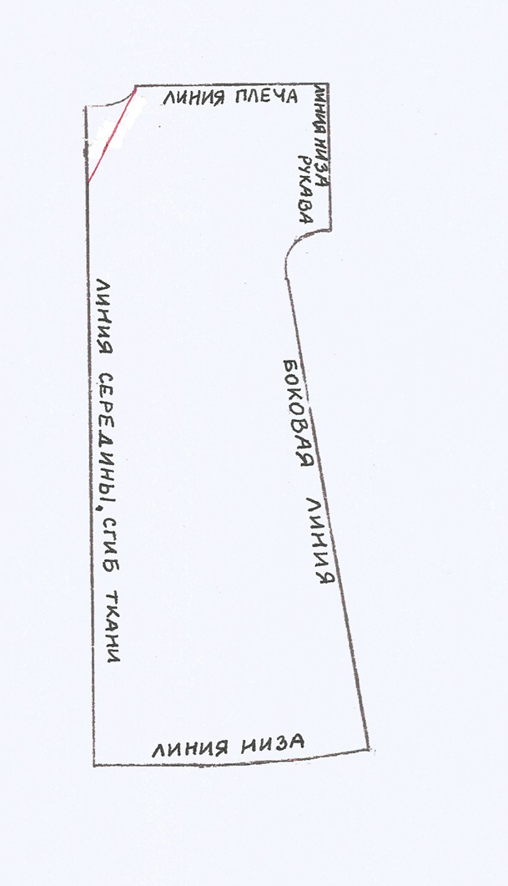

На рост 160см:

Ош-32 см

Ог – 76 см

От- 67 см

Об -88см

Ди-80 см

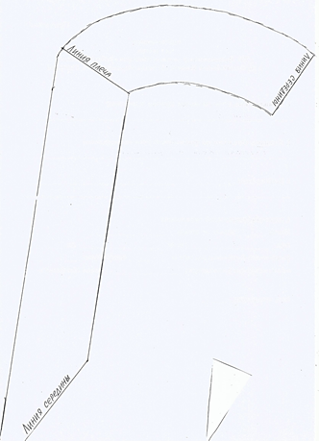

*Приложение2*

***Кукла Тильда (выкройка)***

***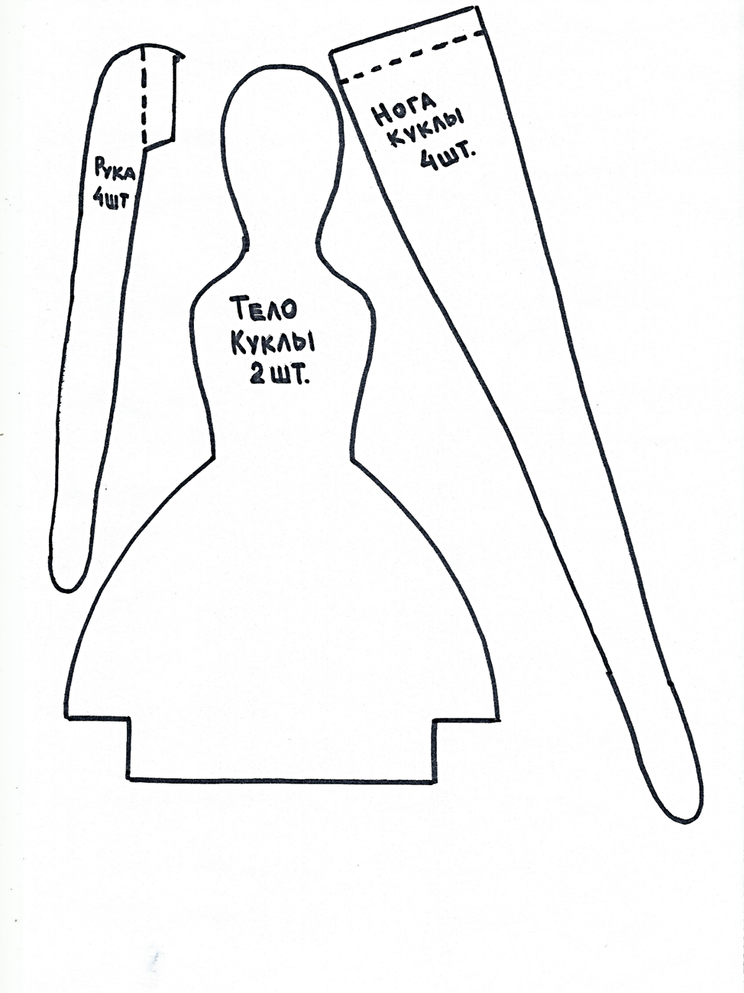***

*Приложение3*

***Платье КуклаыТильда (выкройка)***

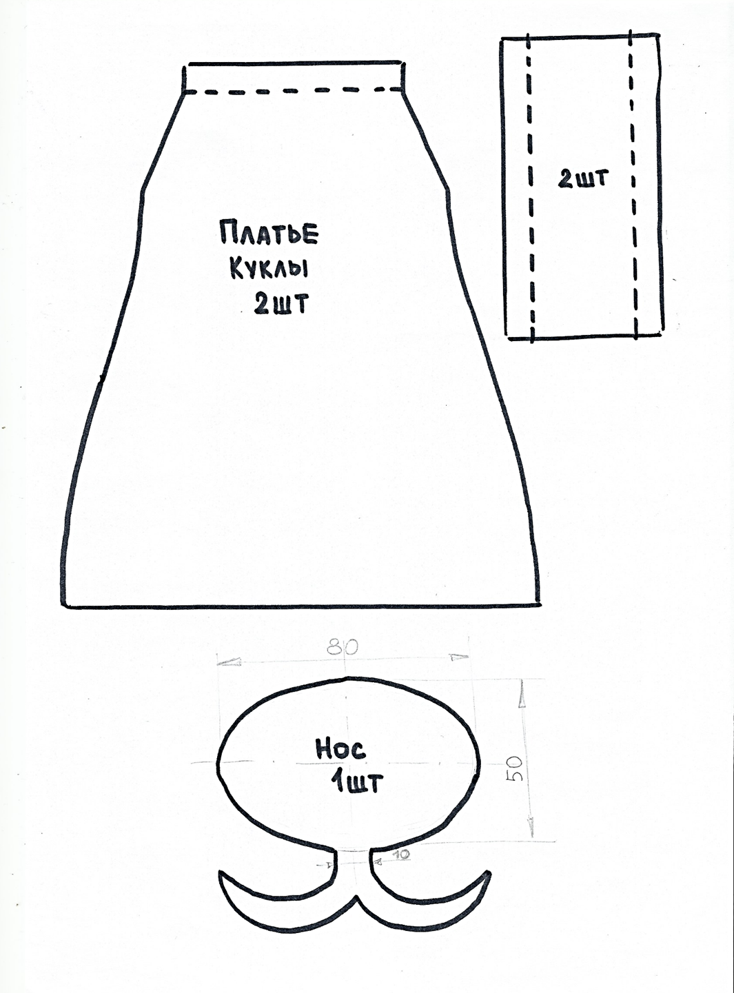

*Приложение4*

***Сумка-подушка (выкройка)***

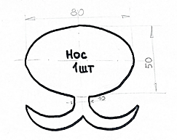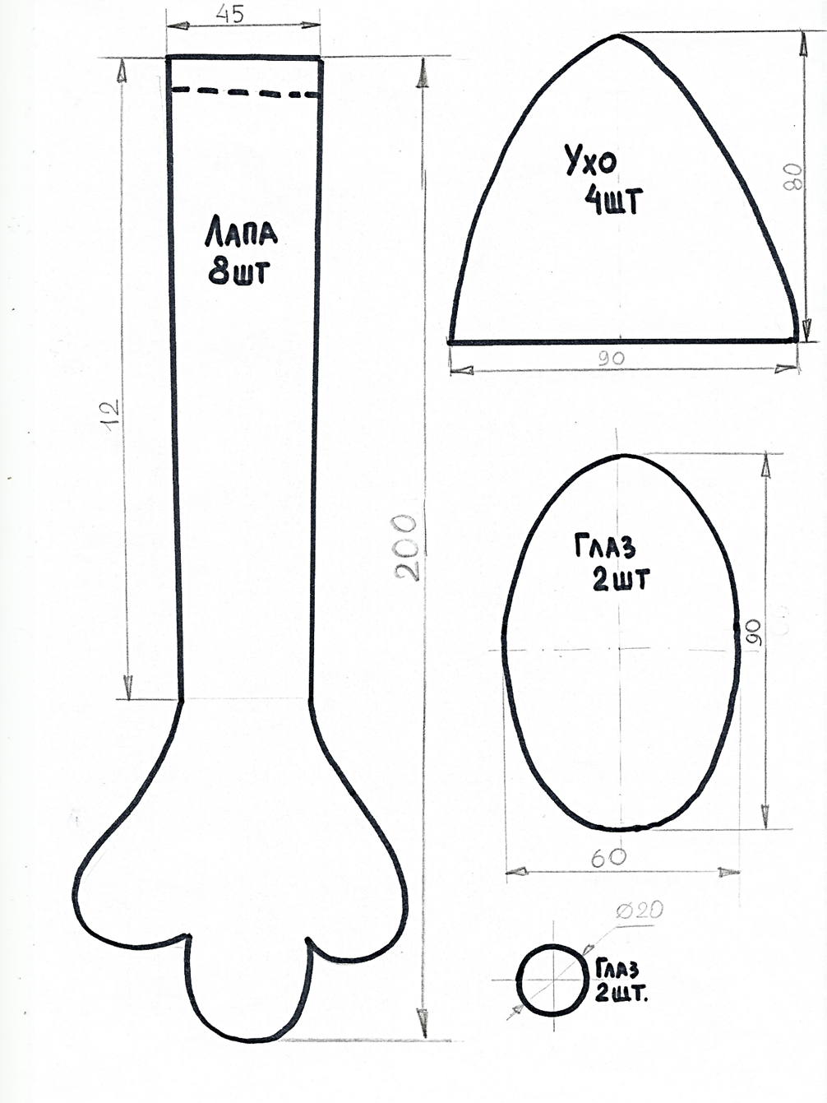

*Приложение5*

***Виды швов, используемые при изготовлении комплекта***

|  |  |
| --- | --- |
| Фотография | Название/графическое  изображение |
| Машинные швы [7]: |  |
|  | Соединительный шов в разутюжку |
|  | Шов вподгибку с открытым срезом |
| C:\Users\User\Downloads\IMG_20181115_164623.jpg | Шов вподгибку с закрытым срезом |
|  | Шов с перекатом |
|  | Двойной шов |
| **Ручные швы [8] :** |  |
|  | https://womanisv.ru/forum/attachment/2848  Петельный шов |
|  | https://womanisv.ru/forum/attachment/2848  Обметочный шов |
| C:\Users\User\Downloads\IMG_20181115_165605.jpg | https://womanisv.ru/forum/attachment/2848  Шов назад иголка |

**Реклама**

**КОМПЛЕК «Кошачья радость»**

**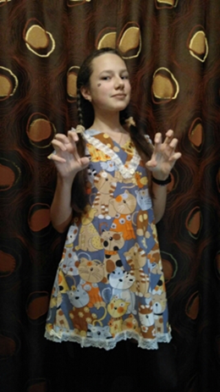**

**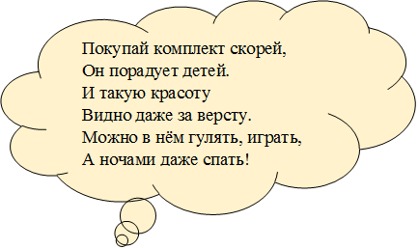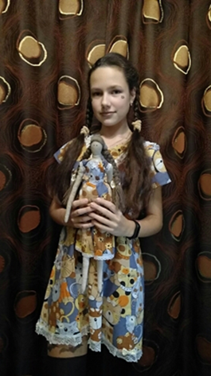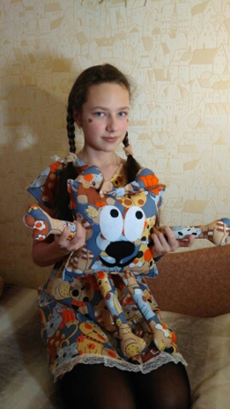**

ВАМ ПОНРАВИЛОСЬ?

ЗВОНИТЕ!

921-42-31

И РЕБЁНКУ ПОДАРИТЕ!

**